**🔹 CURSO PHP 8.2 - Instalación del software necesario para desarrollar en PHP**

Si deseas empezar con PHP 8.2, necesitas configurar un entorno de desarrollo adecuado. Aquí te guiaré paso a paso en la instalación de **XAMPP, Visual Studio Code (VSC) y sus extensiones recomendadas para PHP**. 🚀

**✅ 1. Instalación de XAMPP**

XAMPP es un paquete que incluye todo lo necesario para ejecutar aplicaciones PHP en un servidor local:

* **Apache** → Servidor web para ejecutar scripts PHP.
* **PHP** → Lenguaje de programación backend.
* **MySQL** → Base de datos para almacenar información.

🔹 **🔗 Descarga XAMPP:**  
👉 https://www.apachefriends.org/es/index.html

**🔹 Pasos para instalar XAMPP**

1️⃣ Descarga **XAMPP** desde el enlace anterior.  
2️⃣ Ejecuta el instalador y selecciona los componentes:  
✅ **Apache** (Obligatorio)  
✅ **PHP** (Obligatorio)  
✅ **MySQL** (Para bases de datos)  
✅ **phpMyAdmin** (Interfaz web para administrar MySQL)  
3️⃣ Completa la instalación y **abre el Panel de Control de XAMPP**.  
4️⃣ Inicia **Apache** y **MySQL** desde el panel.

**Verificar instalación de PHP**

Para comprobar que PHP está instalado correctamente:

1. Abre XAMPP y asegúrate de que **Apache** está en ejecución.
2. Ve a C:\xampp\htdocs y crea un archivo info.php con este código:

php

<?php

phpinfo();

?>

1. Abre tu navegador y ve a:  
   **http://localhost/info.php**  
   Si ves una página con información de PHP, ¡todo está funcionando! ✅

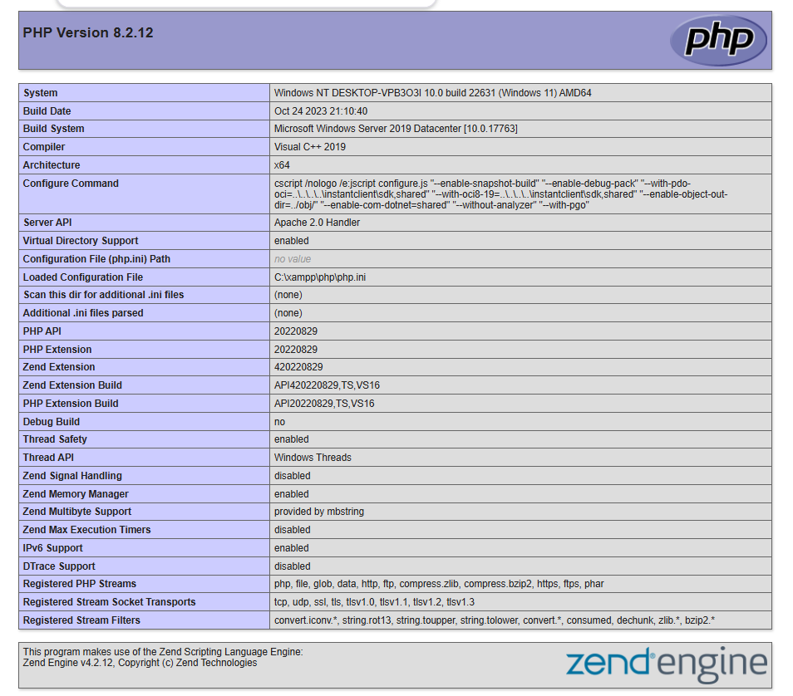

**🔹 Configuración de la Variable de Entorno para PHP**

Después de instalar **XAMPP** y **PHP 8.2**, es importante configurar la variable de entorno del sistema para que puedas ejecutar **comandos PHP** desde cualquier ubicación en la terminal o PowerShell.

**¿Por qué es importante agregar PHP a la variable de entorno?**

✅ Te permite ejecutar php en la terminal sin necesidad de estar en la carpeta donde está instalado.  
✅ Facilita la ejecución de **scripts PHP** y herramientas como **Composer**.  
✅ Evita errores como **"php no se reconoce como un comando interno o externo"**.

**✅ PASOS PARA AGREGAR PHP A LA VARIABLE DE ENTORNO**

**🔹 1. Identificar la ruta de PHP**

Si instalaste **XAMPP**, PHP está ubicado en:

makefile

CopiarEditar

C:\xampp\php

Si instalaste PHP manualmente, búscalo en:

C:\Program Files\PHP

o donde hayas instalado PHP.

**🔹 2. Agregar PHP a la variable PATH en Windows**

**Método 1: Usando la Configuración del Sistema**

1️⃣ **Abre el Explorador de Archivos** y copia la ruta de la carpeta PHP (Ejemplo: C:\xampp\php).  
2️⃣ **Presiona** Win + R, escribe sysdm.cpl y presiona **Enter**.  
3️⃣ En la pestaña **"Opciones Avanzadas"**, haz clic en **"Variables de entorno"**.  
4️⃣ En **"Variables del sistema"**, busca **"Path"** y haz clic en **Editar**.  
5️⃣ Haz clic en **Nuevo** y pega la ruta C:\xampp\php.  
6️⃣ **Guarda los cambios** haciendo clic en **Aceptar** → **Aceptar** → **Cerrar**.

**Método 2: Usando la Terminal (PowerShell)**

Si prefieres hacerlo desde la terminal, ejecuta este comando en **PowerShell (Administrador)**:

powershell

[System.Environment]::SetEnvironmentVariable("Path", $env:Path + ";C:\xampp\php", [System.EnvironmentVariableTarget]::Machine)

🔹 **Esto añadirá PHP a la variable de entorno del sistema** sin necesidad de acceder manualmente a la configuración.

**🔹 3. Verificar que PHP está en la variable de entorno**

Después de agregar PHP, **cierra y vuelve a abrir la terminal** y ejecuta:

powershell

php -v

Si todo está bien, verás la versión de PHP instalada, algo como:

scss

PHP 8.2.x (cli) (built: Apr 11 2023 11:45:32) ( ZTS Visual C++ 2019 )

Copyright (c) The PHP Group

**✅ 2. Instalación de Visual Studio Code (VSC)**

**Visual Studio Code (VSC)** es un editor de código ligero pero potente, ideal para programar en PHP.

🔹 **🔗 Descarga VS Code:**  
👉 <https://code.visualstudio.com/>

**🔹 Pasos para instalar VSC**

1️⃣ Descarga e instala **VS Code** desde el enlace anterior.  
2️⃣ Abre VS Code y configura el idioma si es necesario.  
3️⃣ Instala extensiones recomendadas para PHP (siguiente paso).

**✅ 3. Instalación de extensiones para PHP en VS Code**

**✅ MEJORES EXTENSIONES PARA PHP EN VISUAL STUDIO CODE (VSC)**

Estas extensiones te ayudarán con el **autocompletado, depuración y ejecución** de tus proyectos PHP de manera eficiente.

**🔹 1. PHP Intelephense (La mejor para autocompletado y análisis de código)**

* 📌 **Funcionalidad:**  
  ✅ Resaltado de sintaxis y autocompletado avanzado.  
  ✅ Detección de errores en tiempo real.  
  ✅ Soporte para PHP 8.2 y sus características modernas.
* 🔗 **Descargar:** [PHP Intelephense](https://marketplace.visualstudio.com/items?itemName=bmewburn.vscode-intelephense-client)

**🔹 2. PHP Pack Extension (Paquete Todo-en-Uno para PHP)**

* 📌 **Funcionalidad:**  
  ✅ Contiene **varias extensiones** esenciales para PHP en un solo paquete.  
  ✅ Incluye herramientas para mejorar la depuración, autocompletado y compatibilidad con Laravel.  
  ✅ Facilita la instalación de múltiples extensiones con un solo clic.
* 🔗 **Descargar:** [PHP Pack Extension](https://marketplace.visualstudio.com/items?itemName=xdebug.php-pack)

**🔹 3. PHP Server (Para ejecutar código PHP sin Apache)**

* 📌 **Funcionalidad:**  
  ✅ Te permite ejecutar archivos PHP sin necesidad de XAMPP o Apache.  
  ✅ Ideal para **probar rápidamente código PHP** en un entorno local.  
  ✅ Puedes ver la salida de los scripts PHP en el navegador con un solo clic.
* 🔗 **Descargar:** [PHP Server](https://marketplace.visualstudio.com/items?itemName=brapifra.phpserver)

**🔹 4. MySQL (Extensión para conectar y administrar bases de datos)**

📌 **Funcionalidad:**  
✅ Te permite conectar tu base de datos **MySQL o MariaDB** directamente desde VS Code.  
✅ Puedes ejecutar consultas SQL sin necesidad de abrir **phpMyAdmin** o un cliente externo.  
✅ Muestra una interfaz visual para explorar tablas y datos.  
✅ Permite modificar, insertar y eliminar registros desde VS Code.

🔗 **Descargar e instalar:**  
👉 [MySQL - Client for VS Code](https://marketplace.visualstudio.com/items?itemName=cweijan.vscode-mysql-client2)

**✅ CÓMO CONFIGURAR LA EXTENSIÓN MySQL EN VS CODE**

**🔹 1. Instalar la extensión**

1️⃣ Abre **VS Code**.  
2️⃣ Ve a la pestaña de **Extensiones** (Ctrl + Shift + X).  
3️⃣ Busca **"MySQL"** e instala la que aparece como **"MySQL - Client for VS Code"**.  
4️⃣ Reinicia VS Code si es necesario.

**🔹 2. Conectar a una base de datos MySQL**

1️⃣ Abre **VS Code** y presiona Ctrl + Shift + P para abrir la paleta de comandos.  
2️⃣ Escribe: **MySQL: Connect to Database** y selecciona la opción.  
3️⃣ Introduce los datos de conexión:

* **Host:** localhost (Si usas XAMPP o MySQL localmente).
* **Usuario:** root (Por defecto en XAMPP).
* **Contraseña:** (Deja en blanco si no has establecido una).
* **Base de datos:** (Especifica la que quieres usar o déjalo vacío para listar todas).  
  4️⃣ Presiona **Enter** y ¡listo! 🚀 Ahora puedes ejecutar consultas SQL desde VS Code.

**🔹 3. Ejecutar una consulta SQL en VS Code**

1️⃣ Abre un archivo nuevo y **guárdalo con extensión .sql** (Ejemplo: consulta.sql).  
2️⃣ Escribe una consulta, por ejemplo:

sql

CopiarEditar

SELECT * FROM usuarios;

3️⃣ Selecciona la consulta y presiona **Ctrl + Shift + P**, luego elige **"MySQL: Run Query"**.  
4️⃣ ¡Verás los resultados en VS Code! 🎉

**🔹 Configuración de la Ruta del Ejecutable php.exe en Visual Studio Code (VS Code)**

Después de instalar **PHP 8.2** y configurar su variable de entorno, **VS Code necesita saber dónde está ubicado php.exe** para poder ejecutar scripts PHP correctamente.

Si no se configura, al ejecutar código PHP podrías obtener errores como:  
❌ **"php not found"**  
❌ **"command 'php' not found"**

**✅ PASOS PARA CONFIGURAR LA RUTA DE php.exe EN VISUAL STUDIO CODE**

Para que **VS Code** pueda ejecutar PHP correctamente, sigue estos pasos:

**🔹 1. Identificar la Ruta del Ejecutable php.exe**

Si usas **XAMPP**, PHP suele estar en:

makefile

CopiarEditar

C:\xampp\php\php.exe

Si instalaste PHP manualmente, la ruta suele ser:

makefile

CopiarEditar

C:\Program Files\PHP\php.exe

🔹 **Copia esta ruta, la usaremos en el siguiente paso.**

**🔹 2. Configurar php.exe en VS Code**

1️⃣ **Abre Visual Studio Code.**  
2️⃣ Presiona Ctrl + Shift + P (o Cmd + Shift + P en Mac) para abrir la **paleta de comandos**.  
3️⃣ Escribe: **"Preferences: Open Settings (JSON)"** y selecciónalo.  
4️⃣ Dentro del archivo settings.json, agrega o edita la siguiente línea:

json

CopiarEditar

"php.validate.executablePath": "C:/xampp/php/php.exe",

📌 **Importante:**

* Usa / en lugar de \ en la ruta.
* Si usas otro directorio, reemplázalo con la ruta correcta de tu php.exe.

5️⃣ **Guarda el archivo (Ctrl + S) y cierra VS Code.**  
6️⃣ **Reabre VS Code para aplicar los cambios.**

**🔹 3. Verificar que PHP funciona en VS Code**

Para comprobar que VS Code ya reconoce PHP:  
1️⃣ Abre una **nueva terminal** en VS Code (Ctrl + ñ).  
2️⃣ Escribe:

powershell

CopiarEditar

php -v

✅ Si muestra la versión de PHP, todo está configurado correctamente:

scss

CopiarEditar

PHP 8.2.x (cli) (built: Apr 11 2023 11:45:32) ( ZTS Visual C++ 2019 )

Copyright (c) The PHP Group

**✅ 4. Configuración de Xdebug para depuración en VS Code**

Si deseas depurar código PHP en **VS Code**, necesitas configurar **Xdebug**.

**🔹 Verificar si Xdebug está instalado**

1️⃣ En **XAMPP**, abre el archivo de configuración de PHP:

C:\xampp\php\php.ini

2️⃣ Busca la línea:

;zend_extension=xdebug

y quita el **";"** para activarlo.

3️⃣ Agrega estas líneas al final del archivo:

[Xdebug]

xdebug.mode = debug

xdebug.start_with_request = yes

xdebug.client_port = 9003

xdebug.client_host = 127.0.0.1

4️⃣ Guarda los cambios y **reinicia Apache** en el Panel de Control de XAMPP.

5️⃣ Abre VS Code y en la pestaña **Depuración**, selecciona **"Add Configuration"** y agrega:

{

"version": "0.2.0",

"configurations": [

{

"name": "Listen for Xdebug",

"type": "php",

"request": "launch",

"port": 9003

}

]

}

6️⃣ Ahora puedes **poner breakpoints y depurar PHP** desde VS Code.

**✅ 5. Probar tu Entorno PHP**

1️⃣ Abre C:\xampp\htdocs y crea un archivo prueba.php:

php

<?php

echo "¡Hola, PHP 8.2 está funcionando!";

?>

2️⃣ Abre tu navegador y ve a:

http://localhost/prueba.php

Si ves el mensaje "¡Hola, PHP 8.2 está funcionando!", ¡todo está bien! ✅

**🔹 Truco en Visual Studio Code para Crear una Estructura HTML Rápidamente con ! + Tab**

Cuando comienzas a trabajar en **HTML en VS Code**, puedes generar una plantilla básica de **HTML5** automáticamente sin escribir todo el código manualmente.

**✅ ¿Cómo funciona?**

1️⃣ **Crea un nuevo archivo HTML** en VS Code (Ejemplo: index.html).  
2️⃣ **Escribe ! (signo de exclamación) en la primera línea** del archivo.  
3️⃣ **Presiona la tecla Tab o Enter**.  
4️⃣ Automáticamente se generará la estructura base de HTML5. 🚀

**🔹 Resultado: Plantilla HTML Generada**

Después de presionar Tab, el código generado será:

html

CopiarEditar

<!DOCTYPE html>

<html lang="es">

<head>

<meta charset="UTF-8">

<meta name="viewport" content="width=device-width, initial-scale=1.0">

<title>Document</title>

</head>

<body>

</body>

</html>

💡 **VS Code detecta que estás trabajando en un archivo .html y usa la funcionalidad de Emmet para autocompletar la estructura básica.**